Reporte de Laboratorio # 9
Cynthia Santos – 20230493

Resumen de resultados
Sección | Resultado principal | Interpretación
Preparación de corpus | Noticias: 637,564 tokens; Quijote: 381,226. Con min_count=2 se pierde solo 1.94% de tokens. | Pocas palabras raras suman pocos tokens; el vocabulario baja 42% casi sin perder texto.
Co-ocurrencia y PPMI | Matriz 2,000 × 2,000 con 93.70% de ceros. PPMI elimina stopwords de los vecinos. | Contar contextos ya produce vectores; PPMI y SVD los vuelven informativos y densos.
Word2Vec y fastText | Mejor modelo: Word2Vec skip-gram, ventana 5, 100d. fastText da vectores a palabras nuevas. | Word2Vec captura significado; fastText se guía por la forma de la palabra.
Similitud y analogías | Spearman: W2V noticias 0.71, SUC 0.51. Analogías top 5: SUC 100%, W2V noticias ≤ 67%. | El dominio importa en similitud; el tamaño del corpus domina en analogías.
Visualización | En SUC con t-SNE se separan los 6 grupos; en noticias se mezclan economía y profesiones. | Más datos producen un espacio mejor organizado.

1. Preparación de los corpus
Las noticias se cargaron desde df_total.csv (1,217 noticias de 7 categorías) y del Quijote se recortó el encabezado y la licencia de Project Gutenberg. Cada corpus se segmentó en oraciones con sent_tokenize de NLTK y cada oración en tokens con la expresión regular \w+, conservando el orden, para obtener la lista de listas que espera gensim. En las noticias se encontraron 6,473 casos sin espacio después del punto ("agregó.El"), por lo que se agregó el espacio antes de segmentar.

Decisiones de preprocesamiento
Se revisó el vocabulario de fastText SUC: contiene "españa" pero no "España" ni "BBVA", conserva tanto "economía" como "economia" y contiene números como "2020". Por eso la normalización fue compatible con SUC: minúsculas, se conservan las tildes ("sé"/"se", "más"/"mas" cambian de significado), se conservan los números y la puntuación se eliminó al tokenizar.
No se quitaron stopwords ni se lematizó, a diferencia del pipeline del Laboratorio 1. Quitar stopwords cambia qué palabras quedan juntas dentro de la ventana de contexto, y lematizar convierte "gobiernos" y "gobernó" en una sola forma, perdiendo información de número y tiempo verbal que word2vec puede aprender.
Tamaño de los corpus
Corpus | Documentos | Oraciones | Tokens | Tipos
Noticias | 1,217 | 21,805 | 637,564 | 29,530
Quijote (capítulos) | 126 | 9,513 | 381,226 | 22,942

Vocabulario según la frecuencia mínima
Corpus | min_count | Vocabulario | % tokens fuera
Noticias | 1 | 29,530 | 0.00
Noticias | 2 | 17,138 | 1.94
Noticias | 5 | 8,892 | 5.39
Quijote | 1 | 22,942 | 0.00
Quijote | 2 | 11,760 | 2.93
Quijote | 5 | 5,301 | 7.38

Con código propio se generaron los pares de skip-gram con ventana 2 para la oración "viva aerobus es como un hijo para mí": 8 palabras producen 26 pares (palabra central, contexto), menos de 4 × 8 porque las palabras de los extremos tienen menos vecinas. En todo el corpus de noticias, la ventana 2 produce 2,419,548 pares (3.79 por token) y la ventana 5 5,723,708 (8.98 por token). word2vec no necesita datos etiquetados porque el propio texto da la respuesta correcta: para cada palabra, las etiquetas son sus vecinas, así que cientos de miles de tokens se convierten en millones de ejemplos de entrenamiento (aprendizaje auto-supervisado).

2. Co-ocurrencia, PPMI y SVD
Se construyó la matriz de co-ocurrencia con ventana ±2 para las 2,000 palabras más frecuentes de las noticias. Su forma es 2,000 × 2,000 y tiene 93.70% de ceros, un valor entre la BoW del Laboratorio 2 con 1,000 palabras (89.03%) y con 5,000 palabras (96.73%), y menor que la BoW completa (99.14%). Ambas son dispersas porque cada palabra o documento se relaciona con una parte pequeña del vocabulario; la co-ocurrencia es algo menos dispersa porque aquí se conservaron las stopwords, que aparecen junto a casi todo.
Similitud coseno con conteos crudos
Par | Tipo | Coseno
empresa / compañía | Relacionadas | 0.960
enero / febrero | Relacionadas | 0.927
inflación / precios | Relacionadas | 0.492
banco / agua | No relacionadas | 0.766
tecnología / febrero | No relacionadas | 0.690

La similitud coincide solo en parte con la intuición: banco/agua supera a inflación/precios porque, con conteos crudos, dos palabras se parecen por compartir vecinas muy frecuentes como "de" o "la".
Palabras más asociadas a "empresa" y "gobierno"
 | Conteos crudos | PPMI
empresa | la, de, una, en, que, y, a, con, para, como | telecomunicaciones, líder, llega, especializada, cualquier, estadounidense, colombiana, asegurar, criterios, española
gobierno | el, del, de, que, y, nacional, en, por, al, para | corporativo, federal, sánchez, nacional, iván, funcionarios, estará, petro, duque, pueda

Con conteos dominan las stopwords. PPMI, implementada con NumPy como max(0, log₂[P(w,c) / (P(w)·P(c))]), premia las palabras que aparecen juntas más de lo esperado por azar: aparecen nacionalidades y sectores para "empresa" y presidentes e instituciones para "gobierno". Su defecto es que pares poco frecuentes salen altos por casualidad ("llega", "pueda").
La matriz PPMI se redujo a 100 dimensiones con TruncatedSVD (25.2% de varianza explicada) y se guardó como KeyedVectors. Sus vecinos ya tienen sentido: enero → septiembre, octubre, julio; empresa → plataforma, tecnología, compañía; gobierno → congreso, república, comisión. Las filas de la matriz ya son vectores de palabras porque describen a cada palabra por sus contextos, y por la hipótesis distribucional palabras con contextos parecidos tienen significados parecidos. PPMI quita el peso de las palabras frecuentes y SVD comprime 2,000 dimensiones dispersas en 100 densas, juntando contextos parecidos.

3. Investigación
CBOW vs skip-gram. CBOW predice la palabra central a partir del promedio de sus vecinas; skip-gram usa la palabra central para predecir cada vecina. Skip-gram funciona mejor con palabras poco frecuentes porque cada aparición genera varios ejemplos propios; CBOW es más rápido.
Negative sampling. El softmax completo calcula una puntuación para todo el vocabulario en cada paso. Negative sampling lo cambia por pocas clasificaciones binarias: el par real contra unas cuantas palabras al azar. La probabilidad de que c sea contexto real de w es σ(v_w · c_c), donde v_w es el vector de w como palabra central y c_c el de c como contexto.
Dos tablas. Cada palabra cumple dos papeles (central y contexto); con una sola tabla cada palabra sería muy similar a sí misma como contexto, aunque casi nunca aparece junto a sí misma. Al final se conserva la tabla de palabras.
word2vec, GloVe y fastText. word2vec es predictivo y aprende ventana por ventana; GloVe ajusta vectores a los conteos globales de co-ocurrencia; fastText suma vectores de n-gramas de caracteres, lo que lo hace útil en español por su morfología (gobierno, gobernó, gobernaría) y le permite dar vector a palabras nunca vistas.
Parámetros de Word2Vec. vector_size: dimensión; window: palabras de contexto a cada lado; min_count: frecuencia mínima; sg: skip-gram (1) o CBOW (0); negative: negativos por par; sample: descarte de palabras muy frecuentes; epochs: pasadas por el corpus.
PyTorch. nn.Embedding es una tabla de num_embeddings vectores de tamaño embedding_dim; el de padding_idx queda en cero. from_pretrained(freeze=True) carga vectores entrenados sin actualizarlos (freeze=False hace fine-tuning). nn.EmbeddingBag combina los vectores de un documento con mean, sum o max. Multiplicar un one-hot por E selecciona una fila porque todas las demás se multiplican por cero.

4. Entrenar Word2Vec y fastText
El modelo base se entrenó sobre las noticias con vector_size=100, window=5, min_count=2, sg=1, negative=5 y 10 épocas (vocabulario de 17,138 palabras, 19.5 s). Las variantes cambian un parámetro a la vez.
Variantes de Word2Vec: tiempo y 5 vecinas de tres palabras de control
Variante | Tiempo (s) | banco | gobierno | sostenibilidad
Base (sg=1, w=5, 100d) | 19.5 | central, república, agrario, popular, sudameris | congreso, senado, asumir, mandatario, biden | digitalización, alineado, diversidad, palancas, empoderamiento
CBOW (sg=0) | 5.3 | cordillera, grupo, equipo, finalizaría, área | congreso, estado, consejo, coronavirus, regulador | innovación, digitalización, transformación, descarbonización, empresarial
Ventana 2 | 10.3 | central, bce, gnb, sudameris, cordillera | congreso, bce, federal, reserva, consejo | digitalización, creatividad, equidad, excelencia, internacionalización
Ventana 10 | 27.9 | central, agrario, popular, república, bancos | congreso, disyuntiva, creg, ordena, maduro | monográficos, alineado, prioridades, suscríbete, ballabriga
Dimensión 50 | 13.1 | central, república, popular, agrario, referencia | congreso, asumir, regulador, senado, estímulo | digitalización, sociedad, diversidad, empoderamiento, biodiversidad
Dimensión 300 | 36.5 | central, república, popular, agrario, sudameris | congreso, asumir, biden, senado, estímulo | digitalización, empoderamiento, alineado, misión, palancas

Las ventanas pequeñas dan palabras que pueden sustituir a la palabra en la misma posición (banco → bce, gnb, sudameris; gobierno → federal, reserva, consejo), mientras que la ventana 10 da palabras del mismo tema pero con más ruido (sostenibilidad → suscríbete, monográficos), porque mezcla toda la oración en un corpus pequeño. CBOW da vecinas más generales y es el más rápido; la dimensión casi no cambia los vecinos. Las otras palabras de control (empresa, mercado, tecnología) siguen el mismo patrón y están en el notebook.
Mismas palabras en el modelo de noticias y en el del Quijote
Palabra | Vecinas (noticias) | Vecinas (Quijote)
dinero | vivir, exacto, fácilmente, estorbo, permitía | dueño, señalando, rogarle, hacéis, haréis
casa | pasiva, filtro, potabilidad, remoto, reformar | aldea, compañía, hija, majestad, presente
mundo | vira, intentan, territorio, salto, acelerando | orbe, infierno, iguala, desear, habido
gobierno | congreso, senado, asumir, mandatario, biden | escrúpulo, pago, perdón, precio, condado
historia | especialidad, bandera, palabra, época, roja | autor, cide, hamete, benengeli, impresa

Se cambiaron "caballo", "señor" y "palabra" porque no aparecen (o casi no aparecen) en las noticias. Las mismas palabras cambian de sentido: "historia" en el Quijote queda junto a Cide Hamete Benengeli, el narrador ficticio, y "gobierno" junto a condado y precio (el gobierno de la ínsula prometido a Sancho). Esto confirma que el significado viene del corpus.
El modelo fastText de gensim dio vectores a tres palabras fuera del vocabulario: "criptoempresa" → empresa, criptomoneda, criptografía; "gobeirno" → cuaderno, gobierno; "invirtiéramos" → invitamos, aspiramos, imaginamos. Word2Vec dio KeyError en las tres, porque solo tiene vectores para las palabras que vio. fastText las arma con sus n-gramas, pero se guía por la forma más que por el significado ("-erno", "-amos").
Mejor modelo: Word2Vec base. En las palabras de control sus vecinas tienen relación de significado, mientras que fastText devuelve palabras que se escriben parecido (mercado → supermercado, gobierno → invierno, tecnología → ideología, sostenibilidad → credibilidad). Sus vectores se entregan en w2v_noticias.kv.

5. Similitud, vecinos y analogías
Se compararon cuatro modelos: SVD sobre PPMI, Word2Vec de noticias, Word2Vec del Quijote y fastText SUC. La función coseno implementada con NumPy dio exactamente el mismo valor que similarity de gensim en tres pares (empresa/compañía 0.670884, gobierno/congreso 0.721032, banco/agua 0.083946).
Cinco vecinas más cercanas en cada modelo
Palabra | SVD-PPMI | W2V noticias | W2V Quijote | fastText SUC
gobierno | congreso, república, banco, comisión, central | congreso, senado, asumir, mandatario, biden | escrúpulo, pago, perdón, precio, condado | elgobierno, gobier, go­bierno, ministro, gobiernos
dinero | algún, efectivo, reservas, liquidez, momento | vivir, exacto, fácilmente, estorbo, permitía | dueño, señalando, rogarle, hacéis, haréis | dinerito, dineral, centavo, gastarlo, dinerillo
empresa | plataforma, tecnología, compañía, asociación, marca | startup, compañía, emergente, criptomoneda, plataforma | peligrosa, herida, novedad, rara, demanda | compañía, constructora, subsidiaria, comercializadora, aseguradora
guerra | invasión, crisis, rusia, pandemia, conflicto | ucrania, invasión, rusia, conflicto, contagios | común, escoger, valentía, iguala, miseria | guerras, guera, contienda, bélica, invasión
trabajo | profesional, esfuerzo, su, innovación, talento | remoto, teletrabajo, colaborativo, utilidad, articulado | recogimiento, daño, yerro, estimar, pierda | remunerado, empleo, tabajo, trabaio, detrabajo

fastText SUC da las vecinas más limpias, aunque también variantes y errores de escritura por su tamaño y sus n-gramas. Los modelos de noticias reflejan la actualidad (guerra → ucrania, rusia) y el del Quijote su época (empresa como "hazaña").
Similitud coseno de antónimos
Par | SVD-PPMI | W2V noticias | W2V Quijote | fastText SUC
bueno / malo | — | 0.769 | 0.813 | 0.717
subir / bajar | — | 0.762 | 0.771 | 0.937
ganar / perder | — | 0.675 | 0.745 | 0.689
público / privado | 0.546 | 0.682 | — | 0.653

Las similitudes de antónimos son altas (— indica palabras fuera del vocabulario). Los antónimos aparecen en los mismos contextos ("los precios van a subir / bajar") y los embeddings solo miden qué tan intercambiables son dos palabras en el texto. Por eso similitud distribucional no es sinonimia: el modelo sabe que dos palabras hablan de lo mismo, pero no si significan lo mismo o lo contrario.

Conjunto de similitud propio
Se construyeron 20 pares con puntajes propios de 0 a 10 (por ejemplo empresa/compañía 9.5, enero/febrero 7, mercado/precios 5, banco/agua 0.5) y se calculó la correlación de Spearman con el coseno de cada modelo.
Modelo | Spearman | Pares evaluados | Pares fuera del vocabulario
SVD-PPMI | 0.510 | 17 | 3
W2V noticias | 0.707 | 20 | 0
W2V Quijote | -0.200 | 4 | 16
fastText SUC | 0.510 | 20 | 0

El modelo más parecido a nuestro juicio es el Word2Vec de noticias, por encima de SUC, porque los pares son del mismo dominio económico del corpus. El Quijote solo cubre 4 pares, así que su valor no es confiable; con 20 pares las diferencias deben tomarse con cuidado.

Analogías
Se implementó analogia(a, b, c, k=5) con el vector b − a + c sobre vectores normalizados, excluyendo a, b y c; coincidió con most_similar de gensim en tres pruebas (hombre : rey :: mujer → reina; comer : comía :: hablar → hablaba). Se escribieron 18 analogías de 6 tipos (3 por tipo).
Porcentaje de aciertos en top 1 / top 5 por tipo de analogía
Tipo | SVD-PPMI | W2V noticias | W2V Quijote | fastText SUC
Género | 0 / 0 | 0 / 0 | 0 / 0 | 100 / 100
País–capital | 0 / 0 | 0 / 0 | 0 / 0 | 0 / 100
País–gentilicio | 0 / 0 | 33 / 67 | 0 / 0 | 100 / 100
Singular–plural | 33 / 33 | 0 / 67 | 0 / 0 | 100 / 100
Tiempos verbales | 0 / 0 | 0 / 0 | 0 / 0 | 67 / 100
Adjetivos masc–fem | 0 / 0 | 0 / 0 | 0 / 0 | 100 / 100

SUC resuelve casi todo, aunque en país–capital la respuesta nunca queda primera (españa : madrid :: francia → toulouse antes que parís). Nuestro Word2Vec solo acierta algunos gentilicios y plurales, y el SVD y el Quijote fallan sobre todo porque las palabras no están en su vocabulario.
Al repetir 5 analogías sin excluir las palabras de la consulta, la respuesta siguió primera en 4 casos, pero rey y nuevo aparecieron en el top 3, y en empresa : empresas :: banco ganó "banco" sobre "bancos". El vector b − a + c no cae exactamente en la respuesta: queda cerca de ella y de las palabras de la consulta, así que el "≈" de rey − hombre + mujer ≈ reina no es una igualdad.

6. Visualización del espacio
Se proyectaron 143 palabras de 6 grupos (países, meses, números, verbos de movimiento, términos económicos y profesiones) presentes en el mejor modelo y en SUC, con PCA y t-SNE.
PCA y t-SNE en Word2Vec de noticias (arriba) y fastText SUC (abajo)
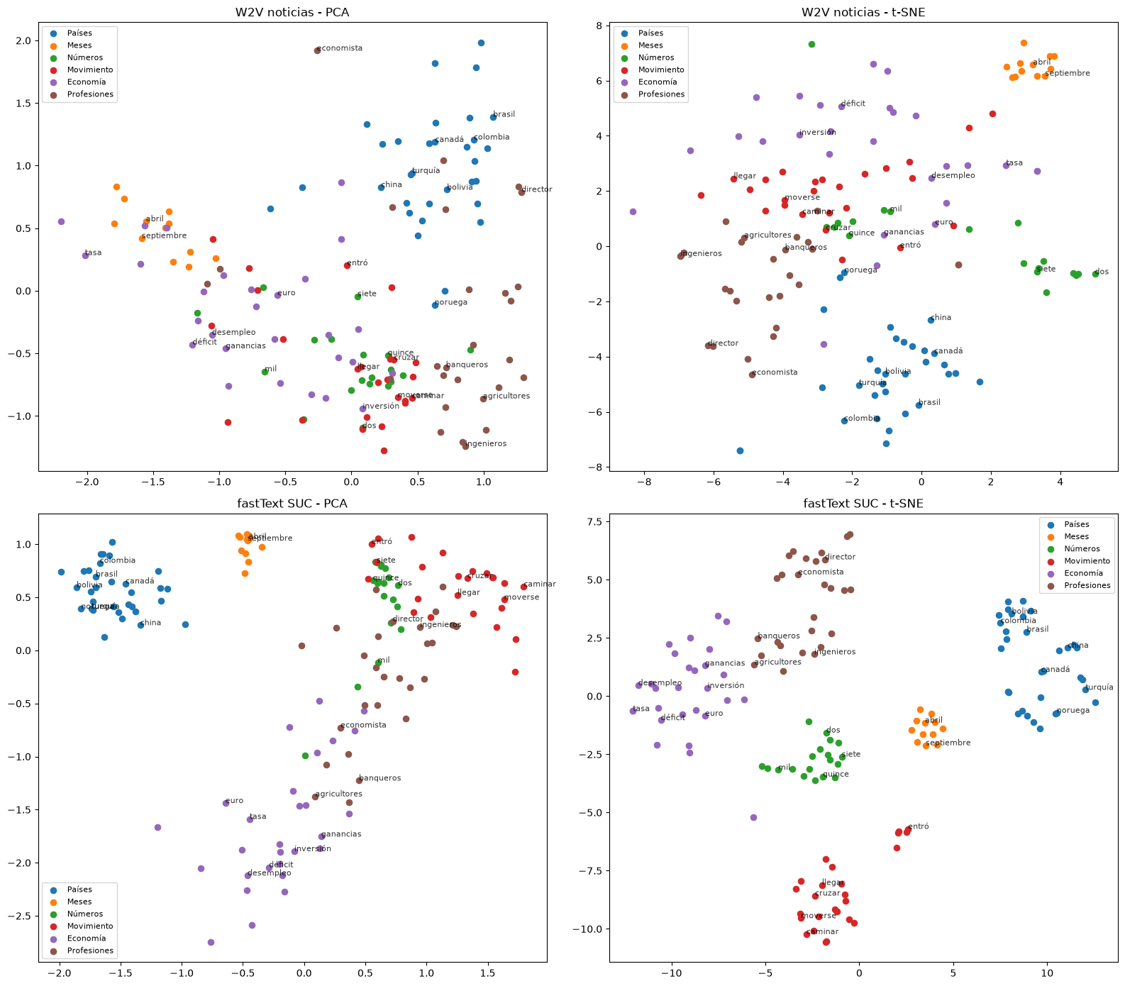
Los grupos se forman, sobre todo en fastText SUC con t-SNE, donde los seis aparecen separados; incluso los verbos en pasado forman un subgrupo dentro de movimiento y profesiones económicas (banqueros, agricultores) quedan junto a economía. En el Word2Vec de noticias se separan meses, países y números, pero economía, profesiones y movimiento se mezclan. PCA es una proyección lineal que conserva las direcciones de mayor varianza, por eso muchos grupos quedan encimados. t-SNE busca que los puntos cercanos sigan cercanos en 2D: se puede confiar en los grupos, pero no en la distancia entre grupos ni en su tamaño, porque solo cuida a los vecinos cercanos.

7. Análisis

Conteos (SVD-PPMI) vs word2vec
Los vecinos se parecen en parte: guerra → invasión, rusia, conflicto y gobierno → congreso aparecen en ambos. SVD-PPMI conserva palabras genéricas ("su", "algún", "también") y está limitado a 2,000 palabras, mientras que word2vec cubre 17,138 y da vecinas más específicas (trabajo → teletrabajo, remoto). Los conteos aprovechan las estadísticas globales del corpus y son fáciles de interpretar; word2vec aprende mejor de palabras poco frecuentes y escala a vocabularios grandes. GloVe une ambos enfoques: parte de la matriz global de co-ocurrencia, como SVD, pero aprende los vectores con un objetivo de optimización, como word2vec.

Word2Vec propio vs fastText SUC
En vecinos y analogías SUC es claramente superior (100% de aciertos en top 5 contra un máximo de 67% en nuestro modelo). En similitud nuestro modelo ganó (Spearman 0.71 contra 0.51) porque el conjunto de pares es del dominio de las noticias. Atribuimos la mayor parte de la diferencia al tamaño del corpus (unos 640 mil tokens contra 2,600 millones, unas 4,000 veces más) y no al método: SUC también es skip-gram. La parte que sí se debe al método son los n-gramas de fastText, que ayudan en las analogías morfológicas y con variantes de escritura.

Analogías
La aritmética vectorial funcionó mejor en las relaciones morfológicas (femenino de adjetivos, plurales, gentilicios), que siguen patrones muy regulares en el texto, y peor en las semánticas como país–capital, donde la respuesta correcta nunca fue la primera. El "≈" no es una igualdad: sin excluir las palabras de la consulta, éstas aparecen entre los primeros resultados.

Noticias vs Quijote
Los vecinos cambian por completo: en las noticias "empresa" es una compañía y en el Quijote una hazaña; "banco" es una institución financiera o un asiento. Igual que el tagger de spaCy del Laboratorio 6 con novelas del siglo XIX, usar embeddings de un dominio o época en otro trae problemas: palabras sin vector (el Quijote no tiene 16 de nuestros 20 pares), sentidos equivocados y asociaciones de la época de origen.

Clasificación de noticias
El enunciado entregado termina en la sección 7 y no incluye la parte de clasificación, por lo que no se realizó ese experimento y esta respuesta es teórica. Con pocos datos, TF-IDF suele ser difícil de superar en clasificación de temas porque las palabras clave bastan. Congelar la tabla conviene cuando hay pocos datos de entrenamiento (con 10% de los datos el fine-tuning se sobreajusta y conviene usar los vectores preentrenados congelados); hacer fine-tuning conviene cuando hay suficientes datos para adaptar los vectores a la tarea.

La palabra "banco"
SVD-PPMI | W2V noticias | W2V Quijote | fastText SUC
bbva, grupo, central, colombia, también | central, república, agrario, popular, sudameris | roncos, desenvainó, túnica, palamenta, bordón | hipotecario, bancos, bank, citibank, monetario

En noticias, SVD y SUC "banco" solo muestra el sentido financiero, porque es el dominante en esos textos; en el Quijote aparece el sentido de asiento, incluido el banco de remeros de las galeras (palamenta). Cada modelo tiene un solo vector por palabra que mezcla todos sus sentidos, ponderados por su frecuencia, y el sentido menos frecuente desaparece. Los embeddings contextuales como BERT resuelven esto calculando un vector distinto para cada aparición de la palabra según la oración en la que está.

Embeddings en decisiones sobre personas
Antes de usar embeddings preentrenados en un sistema que decide sobre personas auditaríamos: asociaciones de género, origen y edad (por ejemplo analogías como hombre : ingeniero :: mujer : ? o la cercanía de profesiones a cada género); el trato a nombres, regiones y variantes del español, que pueden quedar fuera del vocabulario o mal representadas; el dominio y la época del corpus de entrenamiento; y el efecto real en las decisiones del sistema, medido por grupos. También documentaríamos el origen de los vectores y mantendríamos revisión humana de las decisiones.
Repositorio
https://github.com/Cynthiss/NLP/tree/main/Lab_9

